**2023年10月7日今日动态**

今天是星期一，共有20位小朋友来园，5位小朋友请事假。

**一、半日观察**

|  |  |  |  |  |  |  |  |  |
| --- | --- | --- | --- | --- | --- | --- | --- | --- |
| 序号 | 姓名 | 打招呼  ☆主动√提醒 | 午餐（√吃光剩一点儿○） | | | | 午睡  12:50前√12:50后○ | 自理能力  （整理裤子） |
| 饭 | 菜 | 汤 | 其他 |
| 1 | 张梓祎 | √ | √ | ○ | √ |  | 吵闹 |  |
| 2 | 丁秋铭 | √ | √ | √ | √ |  | √ | √ |
| 3 | 吴燚 | ☆ | ○ | ○ | √ | 喂 | √ | 教 |
| 4 | 梁佳硕 | 请假 |  |  |  |  |  |  |
| 5 | 金文哲 | √ | √ | √ | √ |  | ○ | √ |
| 6 | 刘郑勋 | 请假 |  |  |  |  |  |  |
| 7 | 张铭昊 | 请假 |  |  |  |  |  |  |
| 8 | 熊梓轩 | ☆ | √ | √ | √ |  | √ | 教 |
| 9 | 程诺 | ☆ | √ | √ | √ |  | √ | √ |
| 10 | 孙思淼 | √ | √ | √ | √ |  | √ | 教 |
| 11 | 官同羽 | √ | √ | ○ | √ | 喂 | √ | √ |
| 12 | 褚浩宸 | √ | √ | ○ | √ |  | √ | 教 |
| 13 | 赵奕承 | √ | √ | ○ | √ | 不吃鱼 | √ | √ |
| 14 | 徐燃 | √ | √ | √ | √ |  | √ | 教 |
| 15 | 郭静悠 | 请假 |  |  | √ |  | √ |  |
| 16 | 夏一心 | √ | √ | √ | √ |  | √ | 教 |
| 17 | 殷颂惜 | ☆ | √ | √ | √ |  | √ |  |
| 18 | 顾语汐 | √ | √ | √ | √ |  | √ | 教 |
| 19 | 顾晨怡 | √ | √ | √ | √ |  | √ | 教 |
| 20 | 易筱曦 | √ | ○ | ○ | √ | 慢、喂 | √ | √ |
| 21 | 王婉苏 | ☆ | √ | √ | √ |  | √ | √ |
| 22 | 徐旻玥 | ☆ | √ | √ | √ |  | ○ | √ |
| 23 | 汪雪婷 | √ | √ | √ | √ |  | √ | √ |
| 24 | 张竹青 | 请假 |  |  |  |  |  |  |
| 25 | 蔡娅宁 | √ | √ | ○ | ○ |  | ○ | √ |

**二、区域游戏：**

今天观察了孩子们在区域中的游戏，快来看看我们的游戏吧！

|  |  |
| --- | --- |
| **C:\Users\Administrator\Desktop\区域IMG_3635.JPG区域IMG_3635** | 我们在益智区挂衣服 |
| **C:\Users\Administrator\Desktop\区域IMG_3637.JPG区域IMG_3637** | 我们在玩形状拼图 |
| **C:\Users\Administrator\Desktop\区域IMG_3638.JPG区域IMG_3638** | 我们在用万能工匠的材料插塑 |
| **C:\Users\Administrator\Desktop\区域IMG_3639.JPG区域IMG_3639** | 我在切水果。 |

**三、户外活动**

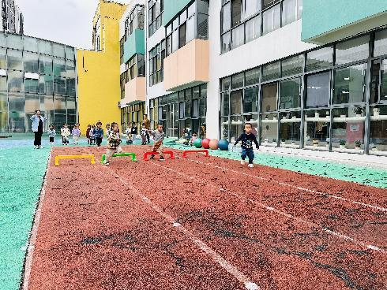今天我们在跑道玩跨障碍跑步

**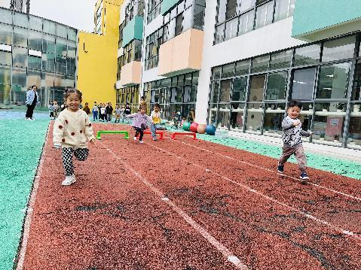**

做好准备动作，跨过跨栏

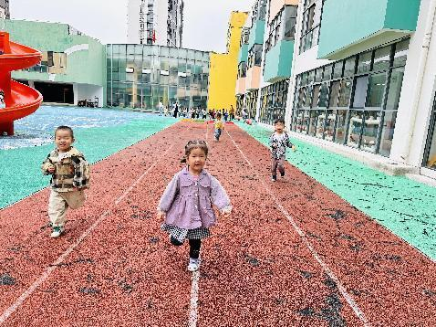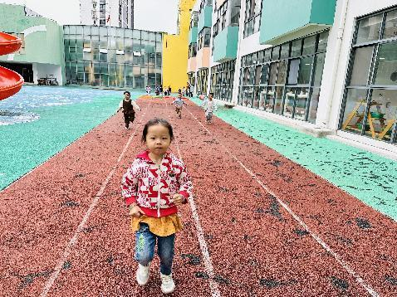

前后摆动，跑到终点

**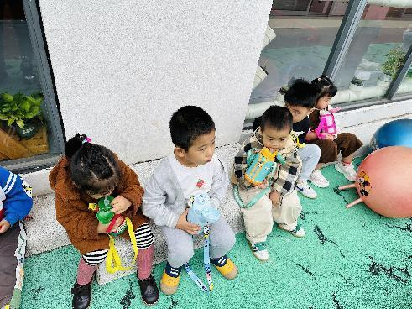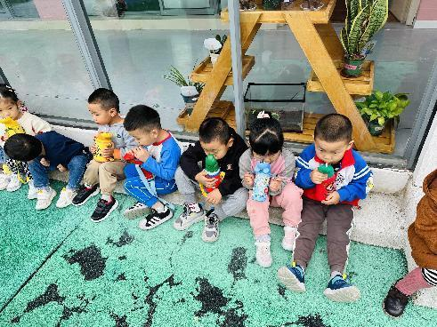**

跑完坐下来喝点水

**四、集体活动：综合《我找到的秋天》**

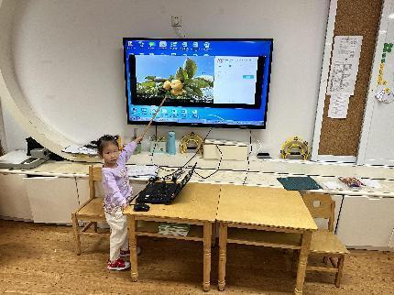随着季节的交替，天气逐渐转凉，秋天已然来到了我们的身边。树林变得多姿多彩，呈现出五彩的颜色，有的树叶逐渐从树上往下掉；许多水果成熟了，孩子们吃到了各种各样的水果；菊花开放，色彩斑斓；田野里的水稻成熟了，变得金黄一片；萝卜、豆类等农作物也成熟了，农民在忙着收获呢。孩子们的穿着也有变化，都穿上了秋衣。 假期中家长带孩子到开放性公园、农村的田野游玩，观察到大树、花朵、小草的变化，在散步中也感受到幼儿园树木的变化。知道穿的衣服也比以前多了，但这些发现并没能用完整的语言或其他形式表现出来。本次活动主要是利用搜集的资料讲述自己在秋天的发现。

**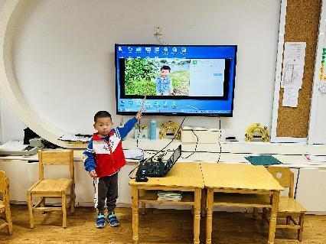**

**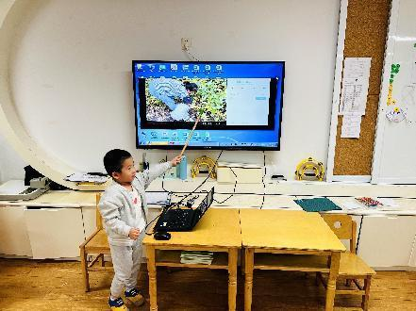**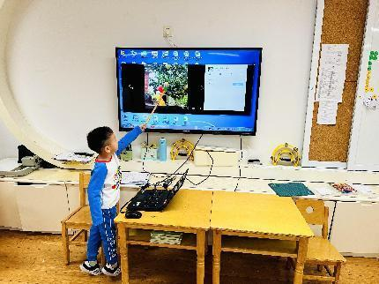

秋天有很多水果成熟了，有橘子、柿子、柚子......。

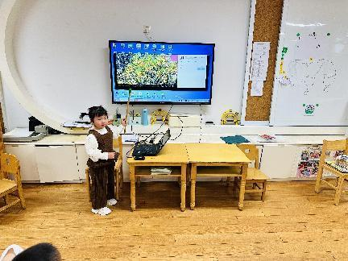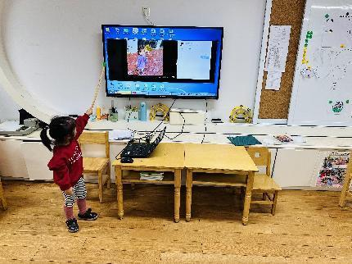

树叶变黄了，桂花开了

**五、生活活动：**

今天吃的是上汤苋菜、番茄龙利鱼、西湖牛肉羹，黑米饭。

**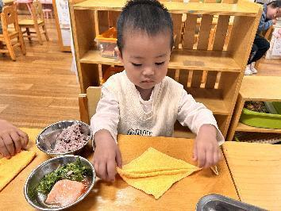**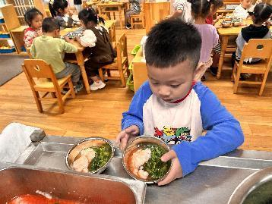

洗好手自己端饭菜、叠好小毛巾。

**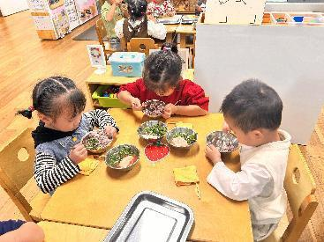**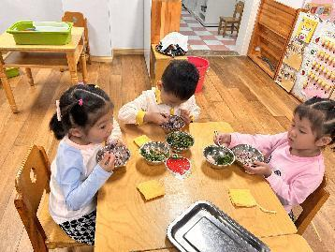

一手扶碗一手拿勺子开始吃午饭啦

**六、温馨提示**

1..最近感冒的孩子比较多，大家平时在家多注意观察孩子的体征状态，家长们可以从这些方面增强孩子的抵抗力：

（1）不过早地穿上太多、太厚的衣服

（2）养成良好的生活作息习惯及卫生习惯，作息最好和幼儿园同步

（3）增强体育锻炼，晚饭后可以适当消食

（4）多喝水、及时擦汗

（5）膳食均衡，尤其是孩子不爱吃的蔬菜更要鼓励、督促。

2.午检发现个别孩子指甲比较长，请家长们回家检查并给孩子剪指甲。

3.《快乐家园》记得写好第一页基本情况及9月份的反馈，还没带来的请这几天带来哦。